МДОУ «Детский сад № 95»
Консультация для родителей
«Рисование двумя руками
как способ согласования работы
полушарий головного мозга»
Яковлева Ирина Викторовна,
воспитатель

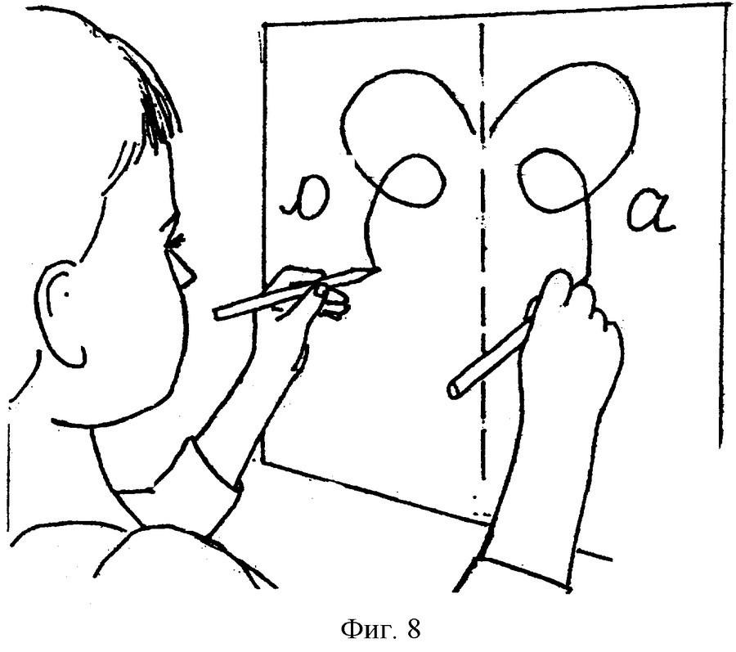
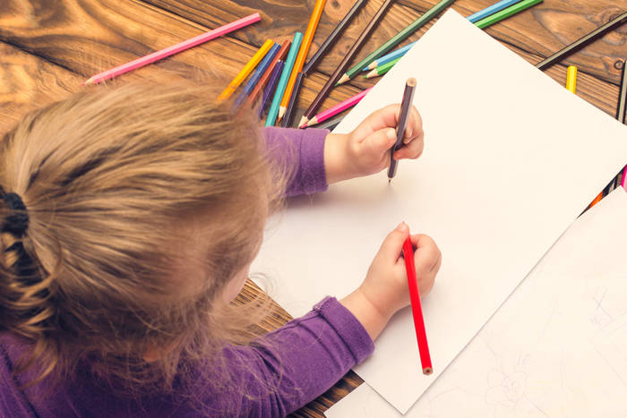

- О рисовании двумя руками
Для протекания любого психического процесса необходимы межполушарные взаимодействия, т.е. ситуация, где каждое полушарие не только работает эффективно, но и находится в постоянном диалоге с другим. Наиболее доступный способ постоянной стимуляции правого и левого полушария – упражнения, в которых задействованы левая (связанная с правым полушарием) и правая (связанная с левым полушарием) стороны тела. Рисование двумя руками одновременно является одним из таких упражнений.
Рисование одновременно двумя руками позволяет улучшить у ребенка память, внимание, пространственные представления, мелкую моторику, снижает утомляемость. Кроме того, происходит тренировка периферического поля зрения, необходимого для быстрого чтения.
- За что отвечает каждое из полушарий.
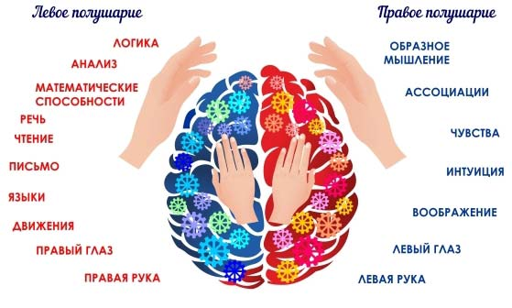

- Основные рекомендации по выполнению
Изображения для рисования обеими руками должны быть симметричными и простыми. Например, домик, бабочка, цветок.  Посередине рисунка нужно провести линию симметрии либо согнуть листок – это черта, на которую ребенок будет равняться. Каждой руке будет соответствовать своя половина листа.  Чтобы лист бумаги не двигался под руками и не нарушал целостность композиции, приклейте его к столу скотчем.  Необходимые материалы:  2 одинаковые кисточки для рисования, краски (акварель, гуашь), стакан для воды.  О кисточках: подойдут кисти «белка», «колонок», «пони» или  «синтетика» (круглые), лучше №3 или №4. | 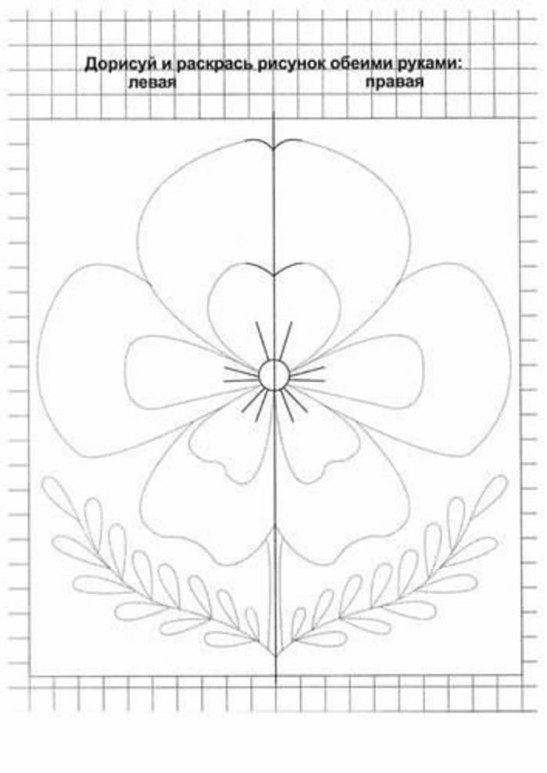
У каждой руки есть своя половина рисунка, руки не мешают и (формально) не помогают друг другу (это необходимо соблюдать ради того, чтобы у ведущей руки не было возможности взять основную часть работы на себя).  - Поставьте обе кисточки (фломастера, карандаша) в одну точку.  - Руки движутся в одном направлении, навстречу друг другу, в противоположных направлениях.  - Лучше начинать рисовать снизу вверх.  - Контролируйте скорость движения рук, важно, чтобы они работали синхронно.  - Если вы заметите, что одна рука обгоняет вторую, то вам придется ее придерживать, ведь цель задания в том, чтобы все движения выполнялись синхронно. Постепенно ребенок научится контролировать ведущую руку самостоятельно.  Время выполнения: 15-20 минут. | 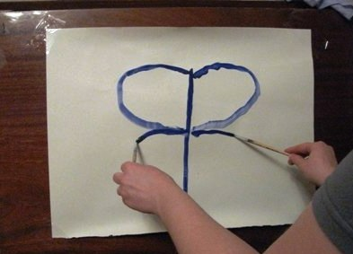  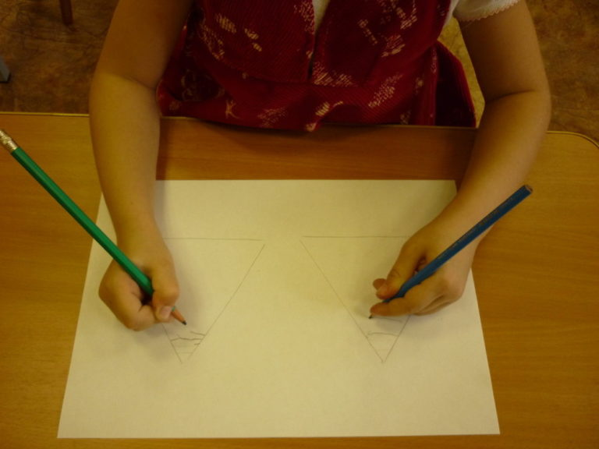

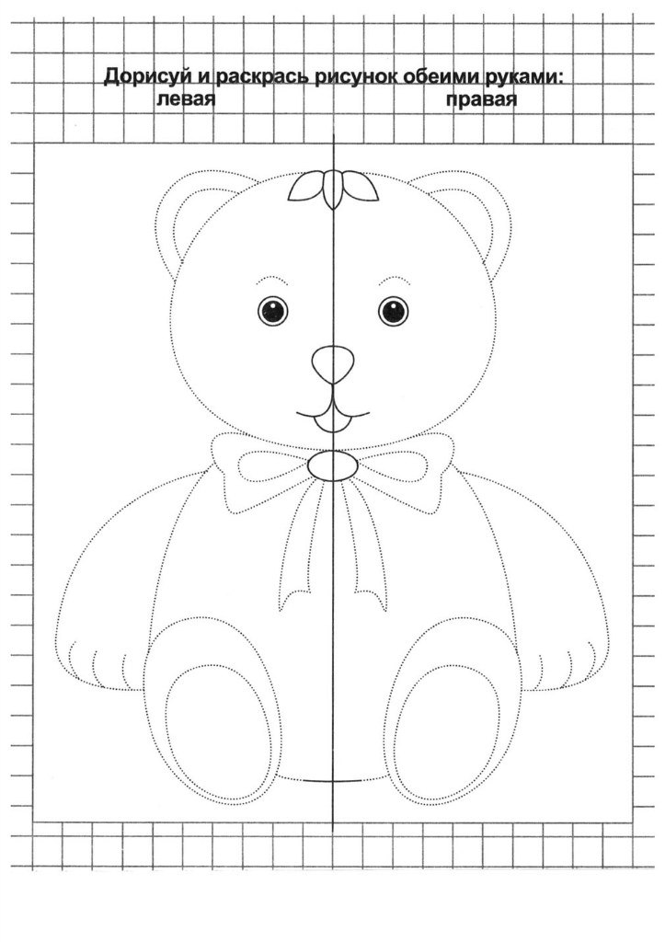
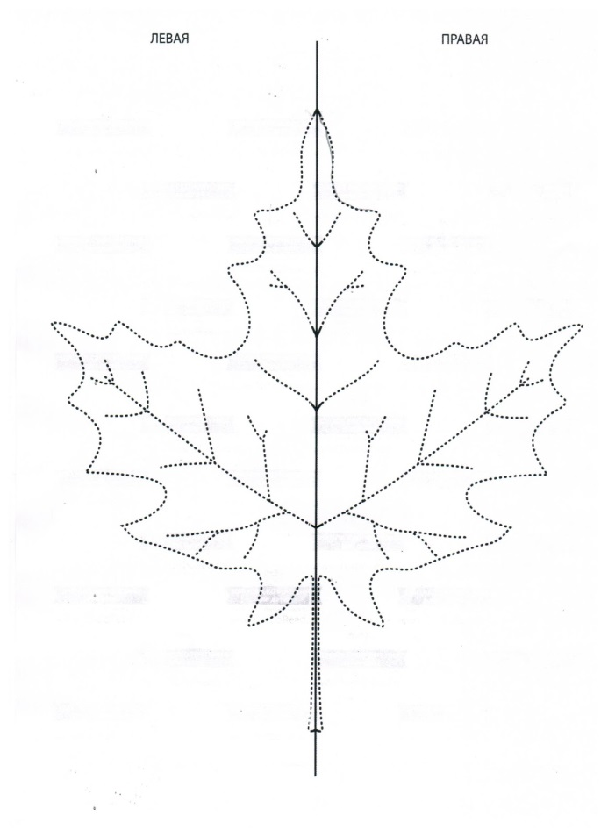
- Примеры рисунков
